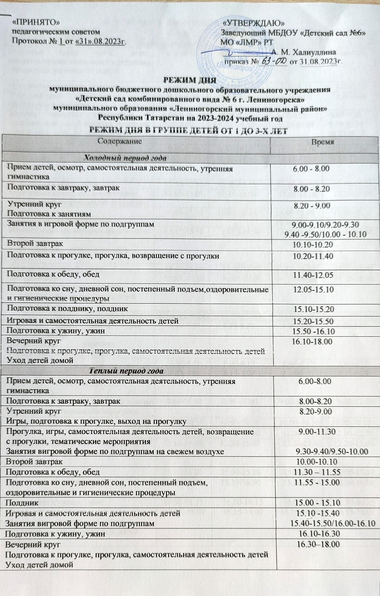

РЕЖИМ ДНЯ В ДОШКОЛЬНЫХ ГРУППАХ
Содержание | 3—4 года | 4—5 лет | 5—6 лет |  | 6—7 лет
Холодный период года
Утренний прием детей, игры, самостоятельная деятельность, утренняя гимнастика (не менее 10 минут) | 6.00-8.00 | 6.00-8.00 | 6.00-8.10 |  | 6.00-8.20
Подготовка к завтраку, завтрак | 8.00-8.15 | 8.00-8.15 | 8.10-8.25 |  | 8.20-8.35
Утренний круг  Подготовка к занятиям | 8.15-9.00 | 8.15-9.00 | 8.25-9.00 |  | 8.35-9.00
Занятия (включая гимнастику в процессе занятия -2 минуты, перерывы между занятиями, не менее 10 минут) | 9.00-9.15  9.25-9.40 | 9.00-9.20  9.30 – 9.50 | 9.00-9.25  9.35-10.00 |  | 9.00-9.30  9.40-10.10  10.20-10.50
Второй завтрак | 9.40-9.50 | 9.50-10.00 | 10.00-10.10 |  | 10.10-10.20
Подготовка к прогулке, прогулка, возвращение с прогулки | 9.50–11.45 | 10.00–11.55 | 10.10-12.00 |  | 10.50-12.10
Подготовка к обеду, обед | 11.45-12.05 | 11.55-12.15 | 12.00-12.20 |  | 12.10-12.25
Подготовка ко сну, сон, постепенный подъем детей, закаливающие процедуры | 12.05-15.05 | 12.15-15.00 | 12.20-15.00 |  | 12.25-15.05
Полдник | 15.05-15.15 | 15.00-15.10 | 15.00-15.10 |  | 15.05-15.15
Занятия (при необходимости) | - | - | 15.10-15.35 |  | -
Игровая и самостоятельная деятельность детей  Дополнительные образовательные услуги | 15.15-15.50 | 15.10-15.50 | 15.35-16.00 |  | 15.15-15.50
Подготовка к ужину, ужин | 15.50-16.05 | 15.50-16.05 | 16.00-16.15 |  | 15.50-16.05
Вечерний круг  Подготовка к прогулке, прогулка, самостоятельная деятельность детей  Уход домой | 16.05 -18.00 | 16.05-18.00 | 16.15-18.00 |  | 16.05-18.00
Теплый период года
Утренний прием детей, игры, самостоятельная  деятельность, утренняя гимнастика (не менее 10 минут) | 6.00-8.00 | 6.00-8.00 | 6.00-8.00 | 6.00-8.00
Завтрак | 8.00-8.15 | 8.00-8.15 | 8.00-8.15 | 8.00-8.15
Утренний круг  Игровая и самостоятельная деятельность | 8.15-9.00 | 8.15-9.00 | 8.15-9.00 | 8.15-9.00
Подготовка к прогулке, прогулка, занятия на прогулке, возвращение с прогулки | 9.00-11.50 | 9.00-12.00 | 9.00-12.00 | 9.00-12.00
Второй завтрак | 10.00-10.10 | 10.00-10.10 | 10.00-10.10 | 10.00-10.10
Обед | 11.50-12.10 | 12.00-12.20 | 12.00-12.20 | 12.00-12.20
Подготовка ко сну, сон, постепенный подъем детей, закаливающие процедуры | 12.10-15.10 | 12.20-15.00 | 12.20-15.00 | 12.20-15.00
Полдник | 15.10-15.20 | 15.00-15.10 | 15.00-15.10 | 15.00-15.10
Игры, самостоятельная деятельность детей | 15.20-16.00 | 15.10-16.00 | 15.10-16.00 | 15.10-16.00
Подготовка к ужину, ужин | 16.00-16.15 | 16.00-16.15 | 16.00-16.15 | 16.00-16.15
Вечерний круг  Подготовка к прогулке, прогулка, самостоятельная деятельность детей  Уход домой | 16.15 -18.00 | 16.15-18.00 | 16.15-18.00 | 16.15-18.00

